***Ощущение ценности жизни невозможно без осознания двух очень важных вещей:***

*• нам нужно хорошо к себе относиться;  
• нам нужно, чтобы нас любили.*

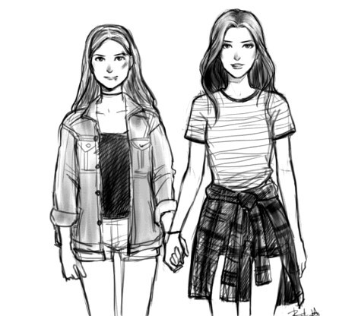

*Для того чтобы ценить себя и свою жизнь, все мы должны ощущать любовь к себе.*

*Потребность любви — это:   
— потребность быть любимым;   
— потребность любить;  
— потребность быть частью чего-то.*

***Наличие неблагоприятного социального окружения*** *- обычно основная причина, побуждающая подростка к совершению суицидальных поступков.*

*1. Взаимоотношения с родителями, степень понимания своих детей, сопереживания, нормативность отношений.*

*2. Проблемы в школе, связанные с личностью учителя и его социометрическим статусом в классе и личностным отношением к успеваемости и факторам жизненных перспектив.*

*3. Взаимоотношения со сверстниками, друзьями представителями противоположного пола.*



***Аутоагрессия***– разновидность агрессивного поведения, при котором враждебные действия направляются человеком на самого себя. Аутоагрессия может проявляться в нанесении себе физических повреждений, в особо тяжелых случаях - в попытках суицида.

***Психологический смысл*** подросткового суицида - крик о помощи, стремление привлечь внимание к своему страданию.

***Основная проблема*** подростков, склонных к аутоагрессии, – низкая стрессоустойчивость и эмоциональная нестабильность. Аутоагрессивный подросток нуждается не в осуждении и высмеивании, а в понимании и помощи. Хорошо, если рядом с ним окажется друг – ровесник или взрослый, готовый помочь найти новые способы выхода из проблемных ситуаций.

* *Можно выражать свое недовольство отдельными действиями ребенка, но не ребенком в целом.*
* *Можно осуждать действия ребенка, но, не его чувства, какими нежелательными или «непозволительными»*
* *Недовольство действиями ребенка не должно быть систематическим, иначе оно перерастет в непринятия его.*

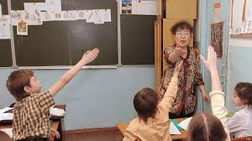

**Педагогу необходимо:**

1. Проявлять интерес к психическому состоянию подростка
2. Конструктивно строить взаимоотношения с ребенком
3. Воспринимать подростка как личность
4. Своевременно реагировать на конфликтные ситуации
5. Отслеживать свое внутреннее состояние (важна саморегуляция и предупреждение агрессии)
6. Поставить родителей в известность о состоянии ребенка, если оно вызывает беспокойство
7. Быть информированным о специалистах и центрах, которые могут оказать

помощь подростку в ситуации стресса.

**ЭКСТРЕННАЯ ПСИХОЛОГИЧЕСКАЯ ПОМОЩЬ**

**«ТЕЛЕФОНЫ ДОВЕРИЯ»**

**в БЕЛАРУСИ**

Республиканская телефонная «горячая линия» по оказанию психологической помощи несовершеннолетним, попавшим в кризисную ситуацию

**8 801 100 16 11**

**(круглосуточно, бесплатно)**

Республиканская «Горячая линия » для пострадавших от домашнего насилия

**8 801 100 8 801**

**(с 8.00 до 20.00 бесплатно со стационарной сети)**

«Горячая линия» г.Гродно

**8 0152 170**

**(с 8.00 до 24.00)**

Телефон доверия Радунского социально-педагогического центра Вороновского района

# **80159445432**

(по будням с 8.30 до 17.30)



УО «РАДУНСКИЙ ГОСУДАРСТВЕННЫЙ СОЦИАЛЬНО-ПЕДАГОГИЧЕСКИЙ ЦЕНТР ВОРОНОВСКОГО РАЙОНА»



***Учимся вместе преодолевать трудности***

*Для педагогов*

**г.п.Радунь, ул.Советская, 108**

**e-mail: spzradun@mail.ru**

**skype: psihologspz**

2021